Kérjük a tisztelt kollégákat, hogy a dolgozatokat az egységes értékelés érdekében szigorúan az alábbi útmutató szerint pontozzák, a megadott részpontszámokat ne bontsák tovább! Vagyis ha egy részmegoldásra pl. 3 pontot javasolunk, akkor arra vagy 0, vagy 3 pont adható. (Természetesen az útmutatótól eltérő megoldások is lehetnek jók.) Több olyan feladat is van, ahol nem kérünk pontos egyezést. Itt a pont akkor adható meg, ha a megoldás nem tér el nagyon a mintától.
Összpontszám: 100 pont Beküldési határ: 25 pont
Postázási határidő: 2014. március 4.
1. feladat: Foltvarrás (25 pont)
A világ számos táján használják fel a legapróbb textildarabokat is és készítenek belőle különböző használati tárgyakat. Készítsd el az alábbi mintákat, amelyeknek neve is van! Az eljárások vénkisasszony :oldal, ohiocsillaga :oldal és galambazablakban :oldal. Az :oldal paraméter a nagy négyzetek oldalhossza. (Egy négyzet átlójának a hossza az oldal gyök 2 –szerese.)
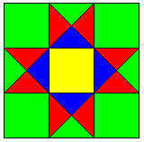 | 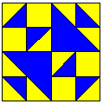 | 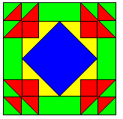
ohiocsillaga 50 | vénkisasszony 50 | galambazablakban 50
Értékelés:
Ohio csillaga 8 pont
Van külső kerete 1 pont
Van 8 piros derékszögű háromszög; jó helyen 1+1 pont
Van 4 kék derékszögű háromszög; jó helyen 1+1 pont
A háttér (nagy négyzet) zöld 1 pont
Van négyzet (jó helyen és méretben), jó színnel 1+1 pont
Vénkisasszony 6 pont
Van külső kerete 1 pont
Van 6 kicsi derékszögű háromszög; 2 nagy derékszögű háromszög 1+1 pont
A háromszögek jó helyen vannak 1 pont
A háromszögek; és a háttér színes 1+1 pont
Galamb az ablakban 11 pont
Van külső kerete; van belső sárga négyzet; a sárga négyzet határvonala átmegy a nagy piros háromszögeken 1+1+1 pont
Van 4 kicsi derékszögű háromszög; van 4 nagy derékszögű háromszög 1+1 pont
A háromszögek jó helyen vannak 1 pont
A háromszögek pirosak; a nagy négyzet zöld 1+1 pont
Van csúcsára állított kék négyzet; jó helyen; jó méretben 1+1+1 pont
2. feladat: Fürtös virágzat (30 pont)
Fürtös virágzatú növényeken a virágok többféleképpen helyezkedhetnek el. Készítsd el a mintán látható kétféle virágzatot rajzoló eljárást (fürtös2 :darab :hossz : méret, fürtös4 :darab :hossz : méret)! Segítségként: a piros virágok különböző tollvastagsággal rajzolt pontok.
A fürtös2-nél a :darab a virágok száma, a :méret a legnagyobb virág mérete (az ágon felfelé haladva a virágok mérete egyesével csökken). A szár az első virág ágáig :hossz*2 méretű, az egyes ágak közötti szakasz :hossz hosszú, a virágok pedig egy :hossz/2 méretű szakaszon vannak.
A fürtös4-nél minden szakasz :hossz méretű, a virágok száma biztos páratlan, a két szélső virág a fő szárral 90 fokos szöget zár be, a virágszárak közötti szög egyforma, a két szélső virág :méret méretű, a méret befelé haladva egyesével csökken.
 | 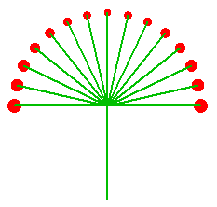
fürtös2 5 30 15 | fürtös4 15 90 15
Értékelés:
A. Fürtös2: Van zöld szár; az alsó virág alatt kétszeres hosszúságú; a virágokhoz fele hosszúságú vezet; jó szögben; felváltva jobbra és balra; jó virágszám 1+1+1+1+2+2 pont
B. Fürtös2: Vannak virágok; piros körök; festettek; jó helyen; a zöld ághoz a mintának megfelelően illesztett; a méret felfelé haladva csökken 1+1+1+1+1+3 pont
C. Fürtös4: Van zöld szár; a virágok 180 fokos szögben helyezkednek el; egyenletesen; a virágokhoz ugyanakkora szakasz vezet; jó virágszám 1+1+1+1+2 pont
D. Fürtös4: Vannak virágok; piros körök; festettek; jó helyen; a zöld ág a közepéig ér; a méret befelé haladva csökken 1+1+1+1+1+3 pont
3. feladat: Mozaik (20 pont)
Egy mozaikot hatszögekből építünk fel. A hatszögek sorokba rendezhetők (sor1 :m :h, sor2 :m :h), ahol a sorok :m darab alapelemet tartalmaznak, négyféle színben. Az alapelem a mintának megfelelően 5 hatszögből áll. Sorok alkalmas egymás mellé helyezésével készíts mozaikot (mozaik :n :m :h), amelynek belsejében :n darab sor2 típusú sor található!
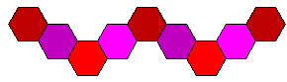 | 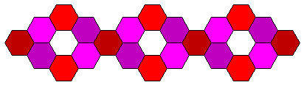 | 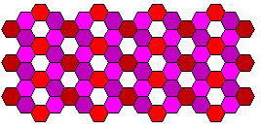
sor1 2 100 | sor2 3 100 | mozaik 3 4 40
Értékelés:
A. Sor1: Van legalább egy színes hatszög; az első három hatszög jól illeszkedik egymáshoz; a következő kettő jól illeszkedik az előzőekhez 1+2+2 pont
(színezés nélkül 4 pont adható rá)
B. Sor1: A második minta (5 hatszög) jól illeszkedik; jól színezett; több ötösből is jó 2+2+1 pont
(színezés nélkül 3 pont adható rá)
C. Sor2: A sor1 vízszintes tengelyre vett tükörképe elrendezésben; függőlegesre színezésben (azaz 180 fokkal elforgatott); jól illesztve sor1-hez 2+2+2 pont
(színezés nélkül 2 pont adható rá)
D. Mozaik: adott darabszámú sor2-ből áll; egymáshoz jól illesztve 1+3 pont
Elérhető összpontszám: 75 pont

